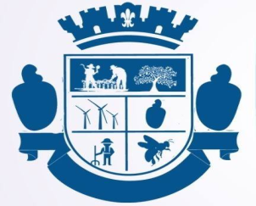 | Câmara Municipal de Serra do Mel  Rua: Colono Severino Lazaro da Costa- Centro  CEP: 59663-000 – Serra do Mel/RN

REQUERIMENTO Nº 029/2023

REQUER DO DEPARTAMENTO DE ESTRADAS E RODAGENS DO RIO GRANDE DO NORTE (DER) QUE PROVIDENCIE A REALIZAÇÃO DA RECUPERAÇÃO DA RN-011, E DÁ OUTRAS PROVIDÊNCIAS.

A Vereadora abaixo descrito nos termos do artigo 122, inciso III do regimento interno, submete a apreciação da Câmara Municipal de Serra do Mel a seguinte Proposição.

Requer do Departamento de Estradas e Rodagens do Rio Grande do Norte (DER) que providencie a realização da recuperação da RN-011, e dá outras providências.

Justificativa em plenário,

Palácio Vereador Francisco Sobrinho de Moura
Serra do Mel - RN, 25 de abril de 2023.

VER.ª FRANCISCA VERAS
PSDB

Thiago Freitas de Carvalho
Presidente do Poder Legislativo
CPF: 016.760.074-58
Jeú Ferreira Costa Eney Moura Pereira
Segundo Secretário Segundo Secretário
CPF: 701.893.154-15 CPF: 334.102.458-12

